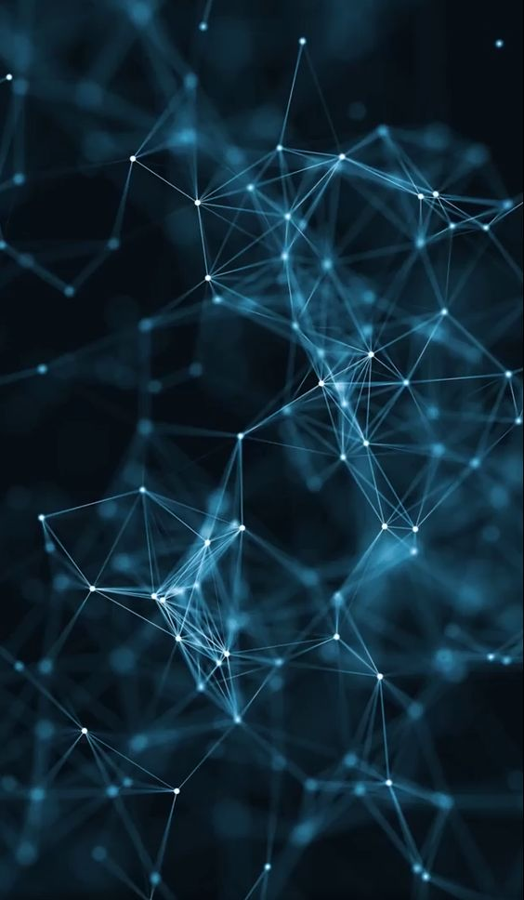

LENGUAJES FORMALES Y AUTOMATAS

TAREA: REALIZAR EL AUTOMATA DEL LENGUAJE 3

Materia: Lenguaje formales y autómatas.

Profesor: Jorge Iván Campos Bravo.

Alumno: Felipe de Jesus Pedro Zarate.

Correo Institucional: [felipezarate11@aragon.unam.mx](mailto:felipezarate11@aragon.unam.mx)

N° Cuenta: 422012511

# Tarea: Realizar el autómata del el lenguaje 3.

Grupo: 1507

Semestre: 2024-I

Horario: Lunes, Martes, Miércoles - 11:30 am-12:50 pm

Fecha de entrega: 07/09/2023

Universidad Nacional Autónoma de México

Facultad de Estudios Superiores Aragón

Ingeniería en Computación